IDの取得
OneDriveを使うためにはID（メールアドレス）とパスワードが必要です。
メールアドレスを持っている方はお持ちのメールアドレスからログインすることができます。
Micro SoftのOffice（ExcelやWord）のサービスを受けるためにMicrosoftアカウントをお持ちの方はそちらからログインできます。
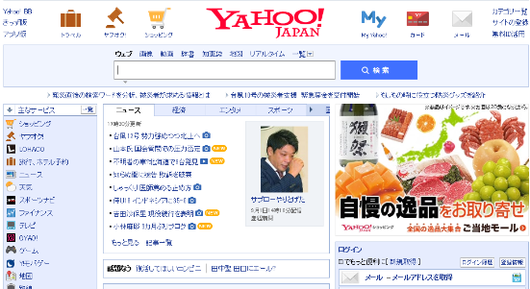
- Yahoo!からIDの取得

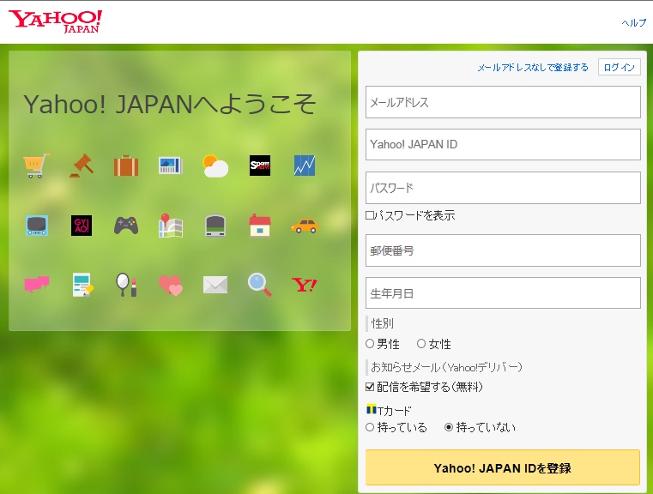
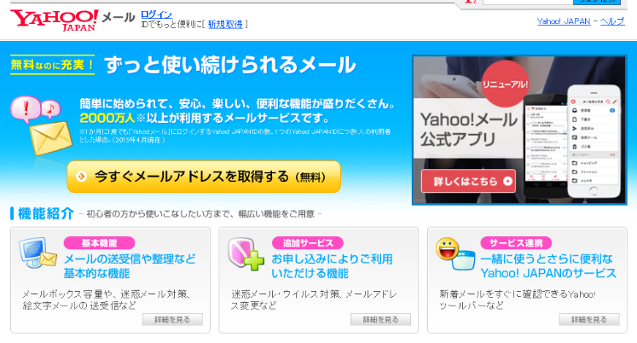
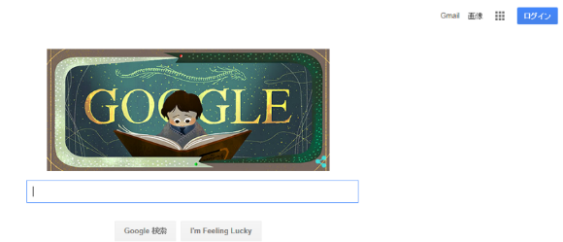
- GoogleからIDの取得

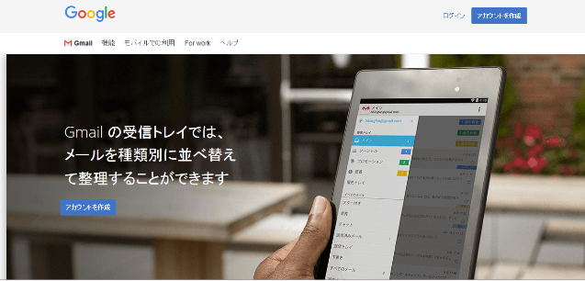

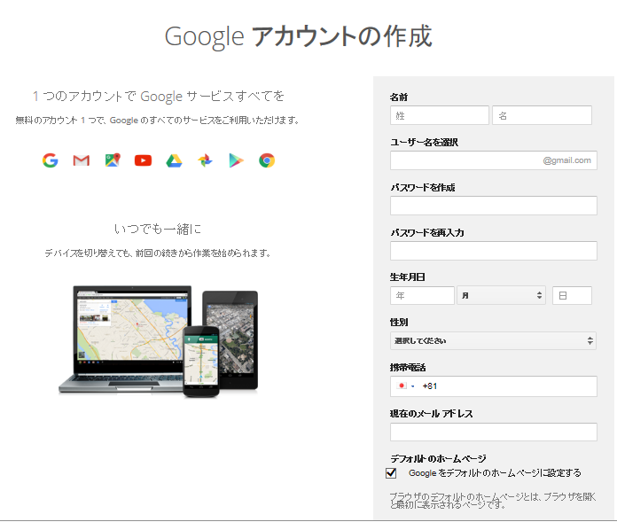

↓↓WEBからのコピーです↓↓
ドラッグとドロップは、有名なマウス操作のひとつです。
和訳するとドラッグ(drag)は引きずる、引きずって行くという意味です。ドロップ(drop)は落とす、下におくという意味になります。
ドラッグとは、マウスの左側のボタンを押したままマウスを移動させることです。
これをアイコンやファイル上で行うと、それをつかんで好きな場所に移動させることができます。そして目的の場所に着いたら押さえていた左側のボタンを離します。
するとつかんでいたアイコンなどがそこに落ちます。これがドロップです。
ドラッグ＆ドロップとは、掴んだものを引きずって行き、目的の場所で落とすということです。ＵＦＯキャッチャーだと思えば問題ないです。
ドラッグ＆ドロップはデスクトップ上の不要なファイルをゴミ箱へ移動させたり、 フォルダの中へファイルを収納したり、データバックアップの際に使用したりと、パソコン操作の基本中の基本となりますので、パソコン初心者ならどんどん使って慣れましょう。コピー＆ペーストはこの応用といえます。

